BTBMS-200
프로그램 설명서
BTBMS-200

목 차
1. 시스템 사양 3
1.1 시스템 사양 3
1.2 시스템 최대 가능 개수 3
2. 프로그램 설치 방법 4
3. 프로그램 삭제 방법 5
4. 프로그램 사용법 6
4.1 프로그램 실행 및 종료 6
4.2 로그인 및 로그아웃 6
4.3 모니터링 및 제어 6
4.4 카드관리 7
4.5 보고서 7

1. 시스템 사양

1.1 시스템 사양
- OS : Windows XP/Windows VISTA/Windows 7
- H/W :
CPU : Pentium IV 이상
Memory : 512M 이상

1.2 시스템 최대 가능 개수
- 출입 인원 : 40명 이내
- 메인 컨트롤러 추가 개수 : 4개 이내(메인 4개 * 확장기 15 = 60)

2. 프로그램 설치 방법
1) ZGMS_Setup.exe 를 실행 합니다.

2) 다음 버튼을 클릭 합니다.
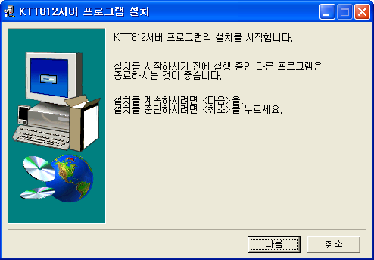

3) 설치시작 버튼을 클릭 합니다.
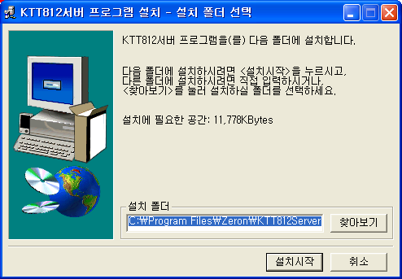
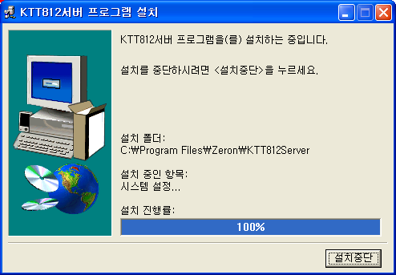

4) 확인 버튼을 클릭 하면 설치가 완료 됩니다.
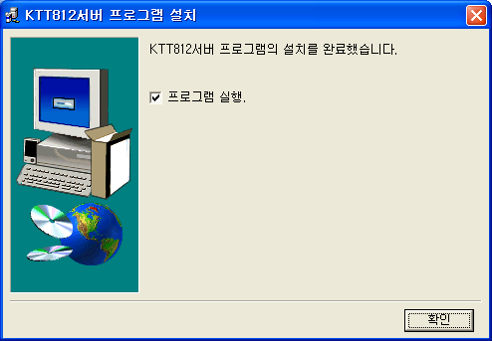

3. 프로그램 삭제 방법
1) 시작 -> 모든프로그램 -> KTT출입방범 -> KTT출입방범관제시스템 제거 를 클릭 합니다.
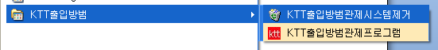

2) 제거 메시지 에서 예 버튼을 클릭 합니다.
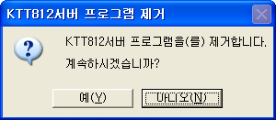

3) 확인 버튼을 클릭하면 프로그램이 삭제 됩니다.
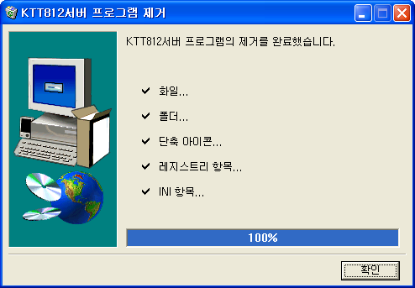

# 주의사항 : 프로그램을 삭제 하면 기존의 모든 데이터가 삭제 됩니다.

4. 프로그램 사용법

4.1 프로그램 실행 및 종료
1) 프로그램 실행
가) 시작 -> 모든프로그램 -> KTT출입방범 -> KTT출입방범관제시스템 을 클릭 합니다.

나) 다음과 같이 출입방범관제프로그램이 실행 됩니다.
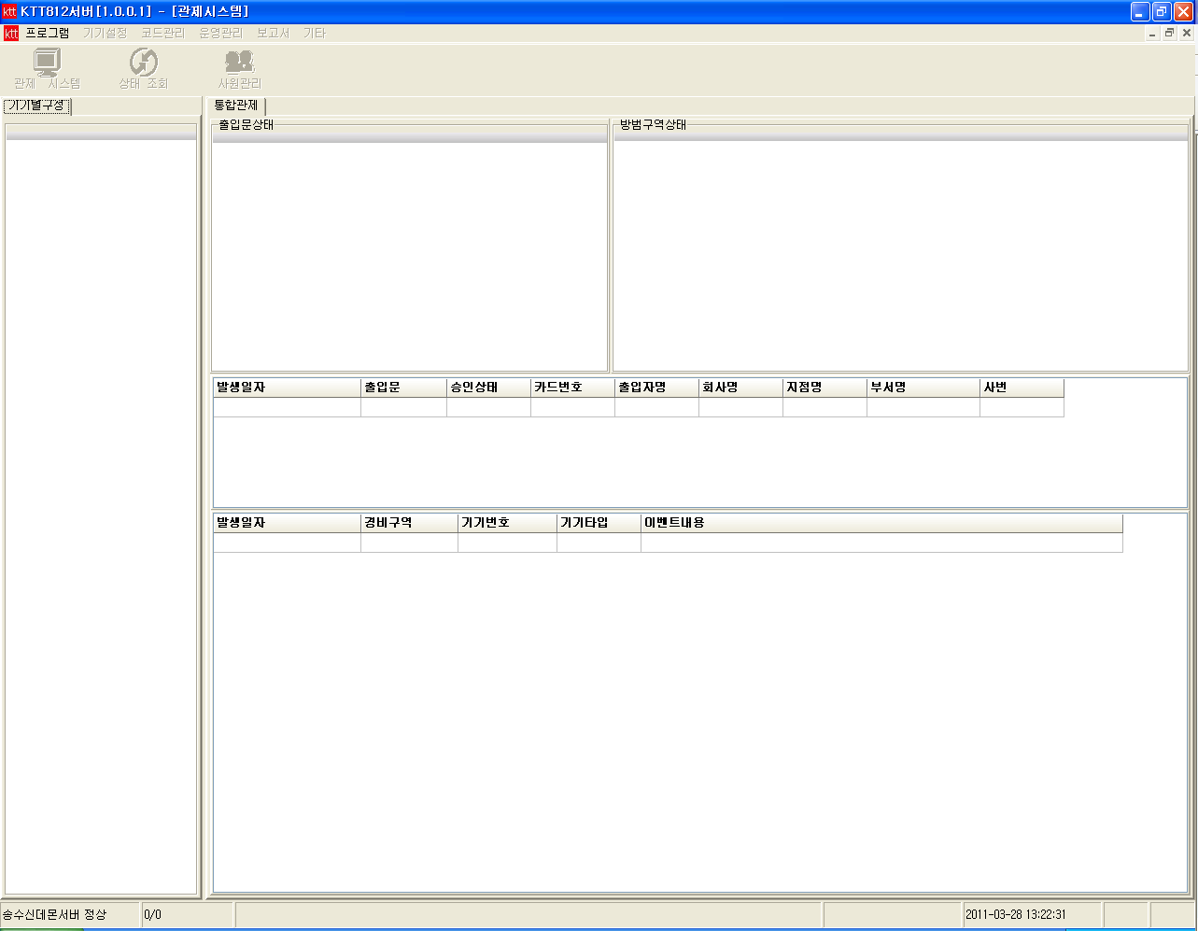

2) 프로그램 종료
: 프로그램 종료는 로그인 상태에서만 프로그램을 종료 할 수 있습니다.
가) 로그인 상태에서 프로그램 -> 종료 를 클릭 합니다.
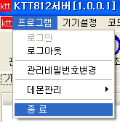

단, 프로그램 종료는 반드시 프로그램 -> 종료 에 의해서만 종료 됩니다.

4.2 로그인 및 로그아웃
1) 로그인
: 로그인 후 프로그램 제어 및 사용이 가능합니다.
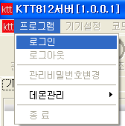
- 프로그램 -> 로그인을 클릭 합니다.

- 비밀번호를 입력 합니다.(초기비밀번호 1234)
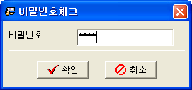

2) 로그아웃
: 타인이 관리 프로그램을 제어 하지 못하도록 로그아웃을 시킵니다.
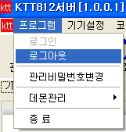
- 프로그램 -> 로그아웃을 클릭 합니다.

3) 비밀번호 변경
: 로그인 비밀번호를 변경 할 수 있습니다.
- 프로그램 -> 관리비밀번호변경 을 클릭 합니다.

- 현재 비밀번호 와 새로 바꿀 비밀번호를 입력 합니다.
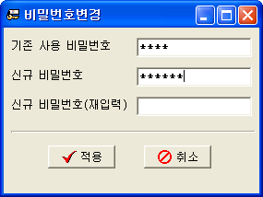

- 적용 버튼을 클릭 하여 비밀번호를 변경합니다.
(단, 보안 부분에 따라 비밀번호는 6자리 이상 12자리 이하로 변경 하도록 설정 되어 있습니다.)

4.3 기기 관리
1) 메인 컨트롤러 관리
가) RS-232 통신 타입 메인 컨트롤러 등록
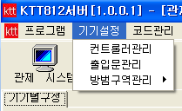
A. 기기설정 -> 컨트롤러 관리를 클릭합니다.

B. 메인관리 탭을 선택 후 추가 버튼을 클릭 합니다.
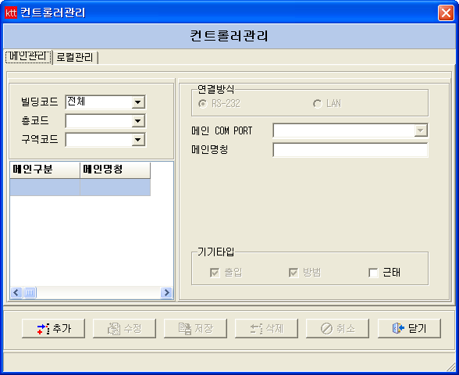

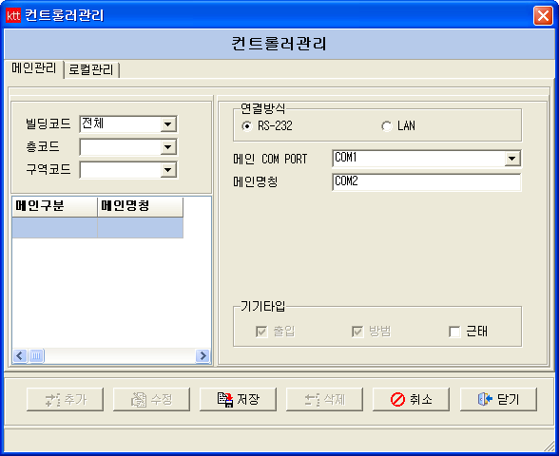
C. 연결 방식을 RS-232 선택 후 COM PORT 를 선택 및 메인 컨트롤러 명칭을 입력 합니다.

D. 해당 컨트롤러를 근태 타입으로 사용 시 기기타입의 근태를 체크 합니다.
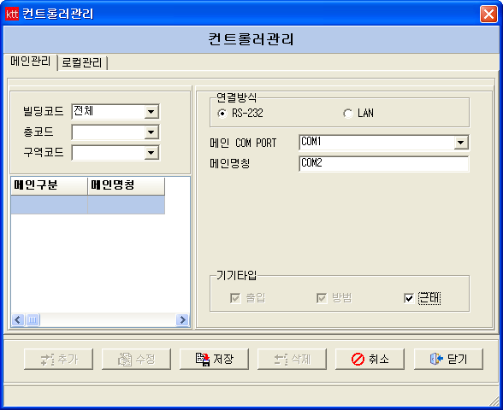

E. 저장 버튼을 클릭 하여 내용을 저장 합니다.
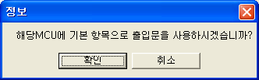
F. 저장 시 출입문 사용 여부와 로컬 컨트롤러 사용 여부를 묻는데 여기에서 사용을 하게 되면 확인 버튼을 클릭합니다.

- LAN 통신 타입 메인 컨트롤러 등록
A. 기기설정 -> 컨트롤러 관리를 클릭합니다.

B. 메인관리 탭을 선택 후 추가 버튼을 클릭 합니다.

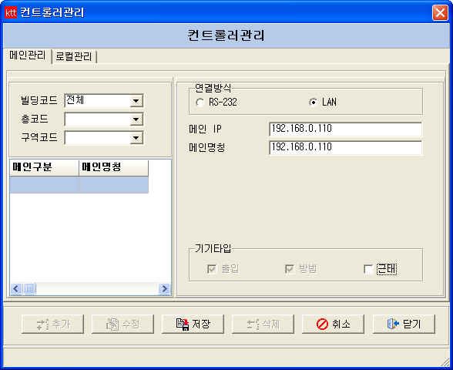
C. 연결 방식을 LAN 선택 후 IP 및 메인 컨트롤러 명칭을 입력 합니다.

D. 해당 컨트롤러를 근태 타입으로 사용 시 기기타입의 근태를 체크 합니다.
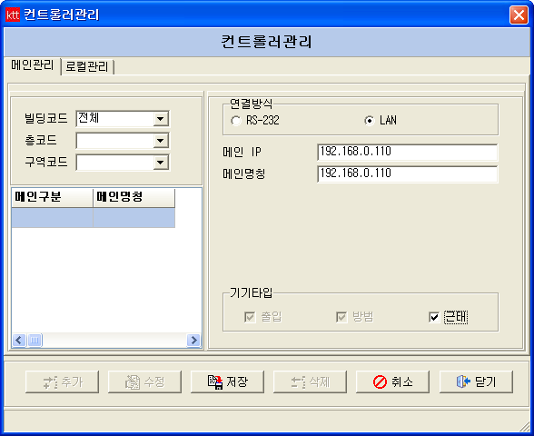

E. 저장 버튼을 클릭 하여 내용을 저장 합니다.
F. 저장 시 출입문 사용 여부와 로컬 컨트롤러 사용 여부를 묻는데 여기에서 사용을 하게 되면 확인 버튼을 클릭합니다.

다) 메인 컨트롤러 관리
: 일반적인 경우는 다음과 같이 변경 하면 되지만 RS-232 와 LAN 타입이 변경 되는 경우는 반드시 메인 컨트롤러를 삭제 후 다시 등록 하셔야 합니다.
- 메인 컨트롤러 수정
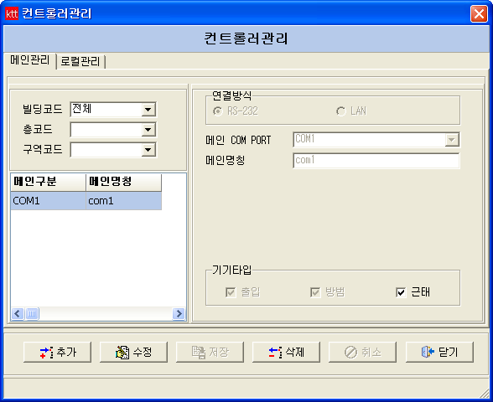
- 해당 메인 컨트롤러를 선택 후 수정 버튼을 클릭 합니다.

- 메인 명칭 또는 기기타입을 수정 하신 후 저장 버튼을 클릭 하여 변경 내역을 저장합니다.

- 메인 컨트롤러 삭제
- 해당 메인 컨트롤러를 선택 후 삭제 버튼을 클릭하여 삭제 합니다.

2) 로컬 컨트롤러 관리
가) 기기설정 -> 컨트롤러 관리를 클릭합니다

나) 로컬 컨트롤러 추가
A. 컨트롤러 관리 -> 로컬관리 탭을 선택 합니다.
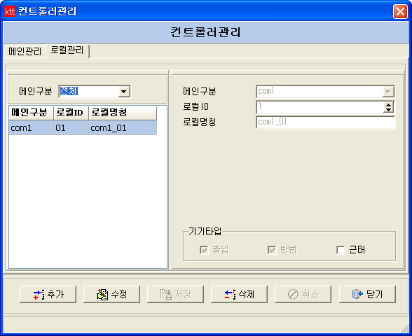

B. 추가 버튼을 클릭 합니다.

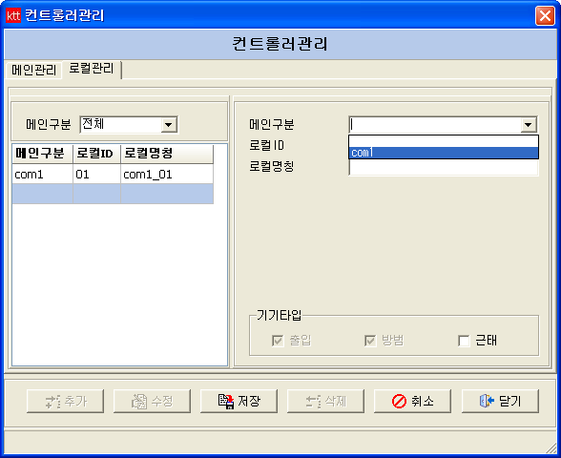
C. 추가 할 메인 컨트롤러를 선택 합니다.

D. 추가 할 로컬 ID 를 선택 및 로컬 컨트롤러 명칭을 입력 합니다.
E. 기기타입을 선택 후 저장 버튼을 클릭 하여 저장 합니다.
다) 로컬 컨트롤러 수정
A. 컨트롤러 관리 -> 로컬관리 탭을 선택 합니다.

B. 수정할 로컬 컨트롤러를 선택 합니다.
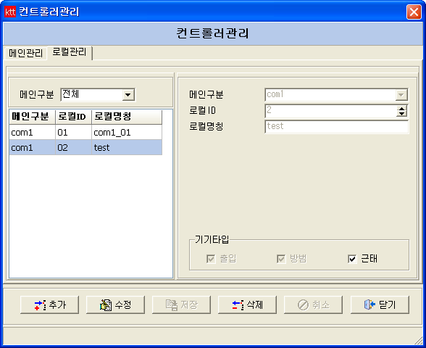

C. 수정 버튼을 클릭 후 수정 사항을 수정 합니다.
D. 저장 버튼을 클릭 하여 저장 합니다.
라) 로컬 컨트롤러 삭제
A. 컨트롤러관리 -> 로컬관리 탭을 선택합니다.
B. 삭제할 로컬 컨트롤러를 선택 후 삭제 버튼을 클릭하여 로컬 컨트롤러를 삭제 합니다.
3) 출입문 관리
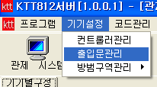
가) 기기설정 -> 출입문 관리 를 클릭 합니다.

- 출입문 추가
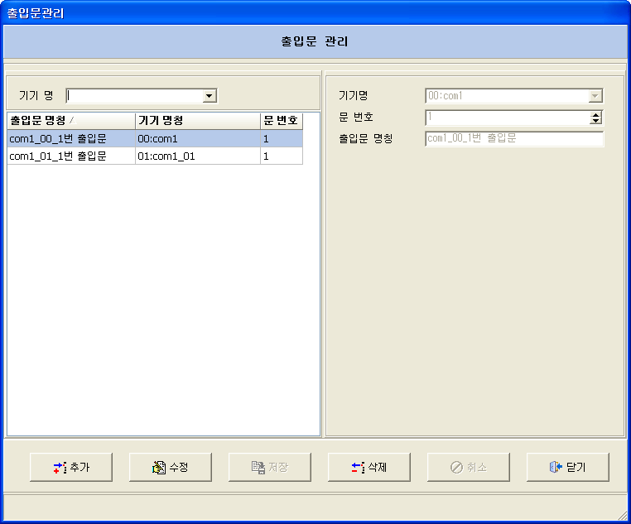
- 추가 버튼을 클릭 합니다.

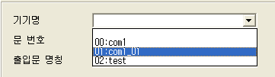
- 추가할 출입문에 해당하는 기기를 선택합니다.

- 추가할 출입문의 번호를 선택 후 출입문 명칭을 입력 합니다.
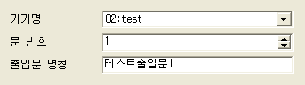

- 저장 버튼을 클릭하여 저장합니다.
- 출입문 수정
- 수정할 출입문을 선택 합니다.

- 수정 버튼을 클릭하여 내용을 수정합니다.
- 저장 버튼을 클릭하여 변경된 내역을 저장합니다.
- 출입문 삭제
  - 삭제할 출입문을 선택 합니다.

  - 삭제 버튼을 클릭하여 해당 출입문을 삭제 합니다.
4) 방범구역 관리
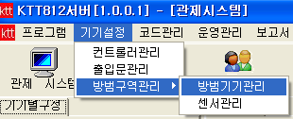
가) 기기설정 -> 방범구역관리 -> 방범기기관리 를 클릭합니다.

- 방범구역 추가
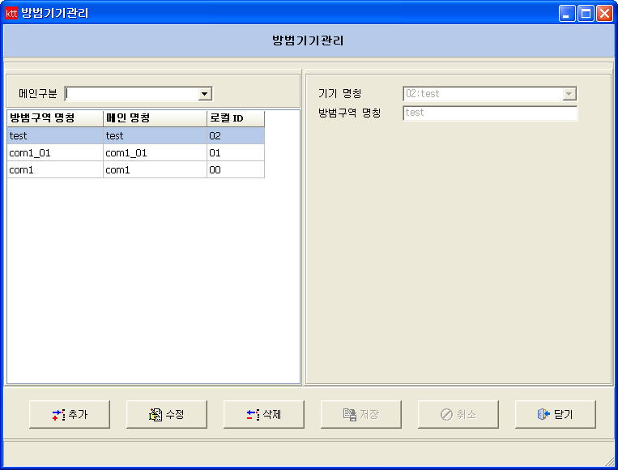
- 추가 버튼을 클릭 합니다.

- 방범구역에 해당하는 기기를 선택 합니다.
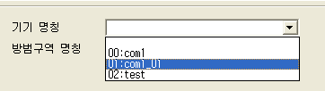

- 방범구역 명칭을 입력 후 저장 버튼을 클릭하여 저장합니다.
- 방범구역 수정
- 수정할 방범구역을 선택 합니다.

- 수정 내용을 입력 후 저장 버튼을 클릭하여 변경 내용을 저장 합니다.
- 방범구역 삭제
- 삭제할 방범구역을 선택합니다.

- 삭제 버튼을 클릭 하여 해당 방범구역을 삭제 합니다.

4.4 코드관리
1) 회사코드관리
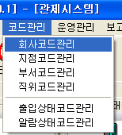
가) 코드관리 -> 회사코드관리 를 클릭 합니다.

나) 회사코드 등록
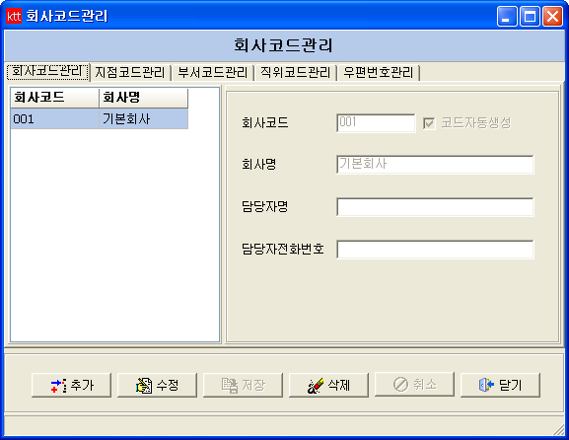
A. 추가 버튼을 클릭 합니다.

B. 회사코드를 입력합니다.(코드자동생성 체크 시 자동으로 생성됨)
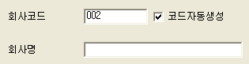

단,회사코드는 반드시 숫자 3자리로 이루어져야 합니다.

C. 회사명을 입력 후 저장 버튼을 클릭하여 회사코드를 등록 합니다.

다) 회사코드 수정
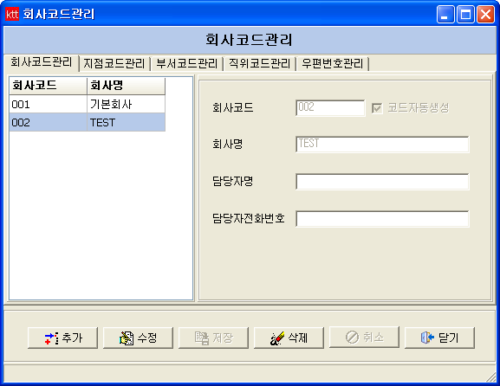
A. 수정할 회사 코드를 선택 합니다.

B. 내용을 수정 후 저장 버튼을 클릭하여 변경 사항을 저장 합니다.

라) 회사코드 삭제
A. 삭제할 회사 코드를 선택 합니다.

B. 삭제 버튼을 클릭 하여 해당 회사코드를 삭제 합니다.
2) 지점코드관리
가) 코드관리 -> 지점코드관리 를 선택합니다.

나) 지점코드 등록
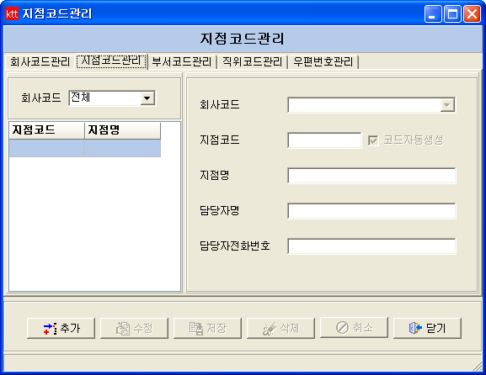
  - 추가 버튼을 클릭 합니다.

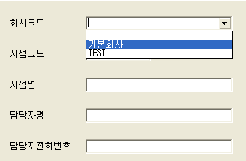
  - 지점이 해당하는 회사코드를 선택 합니다.

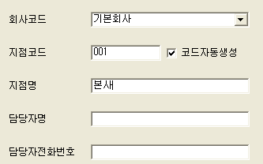
  - 지점코드를 입력합니다.(코드자동생성 체크 시 자동으로 생성됩니다.)

단,지점코드는 반드시 숫자로 3자리로 만들어 주셔야 합니다.
  - 지점명을 입력 후 저장 버튼을 클릭 하여 저장 합니다.
- 지점코드 수정
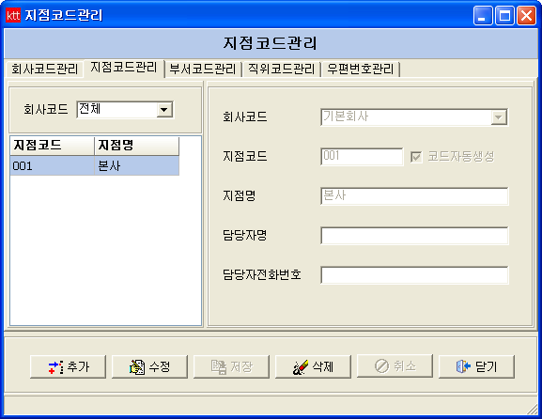
  - 수정 할 지점코드를 선택 합니다.

  - 정보를 수정 후 저장 버튼을 클릭 하여 변경사항을 저장합니다.
- 지점코드 삭제
  - 삭제 할 지점코드를 선택합니다.

  - 삭제 버튼을 클릭 하여 해당 지점코드를 삭제 합니다.
3) 부서코드관리
가) 코드관리 -> 부서코드관리 를 선택합니다.

나) 부서코드 등록
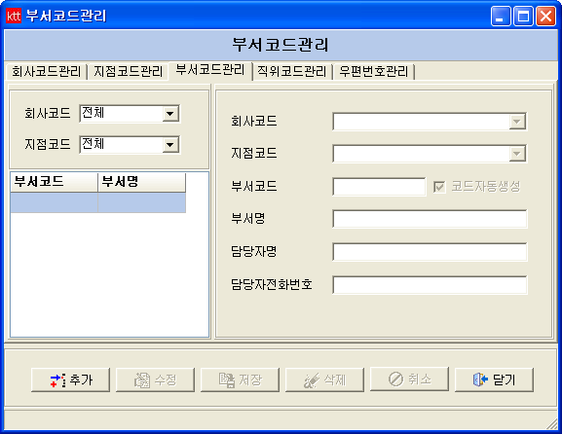
A. 추가 버튼을 클릭 합니다.

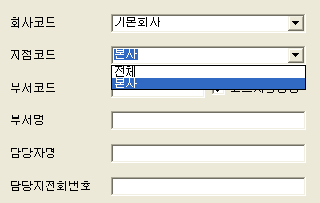
B. 부서코드가 소속 될 회사코드 및 지점코드 를 선택 합니다.

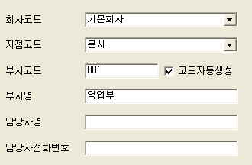
C. 부서코드를 입력 합니다.(코드자동생성 체크 시 자동으로 부여 됩니다.)

단,부서코드는 반드시 숫자로 3자리로 만들어 주셔야 합니다.
D. 부서명 입력 후 저장 버튼을 클릭하여 부서코드를 저장합니다.
다) 부서코드 수정
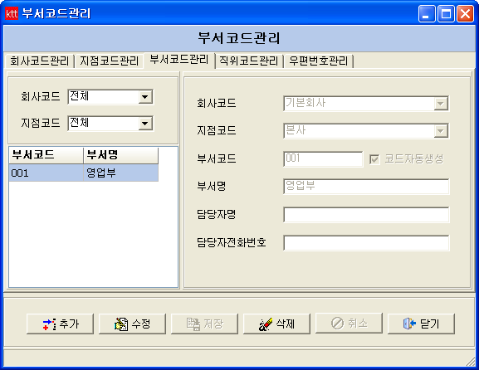
A. 수정할 부서코드를 선택 합니다.

B. 정보를 수정 후 저장 버튼을 클릭하여 변경된 부서코드를 저장합니다.
라) 부서코드 삭제
A. 삭제할 부서코드를 선택합니다.

B. 삭제 버튼을 클릭하여 부서코드를 삭제 합니다.
4) 직위코드관리
가) 코드관리 -> 직위코드관리 를 선택합니다.

나) 직위코드 등록
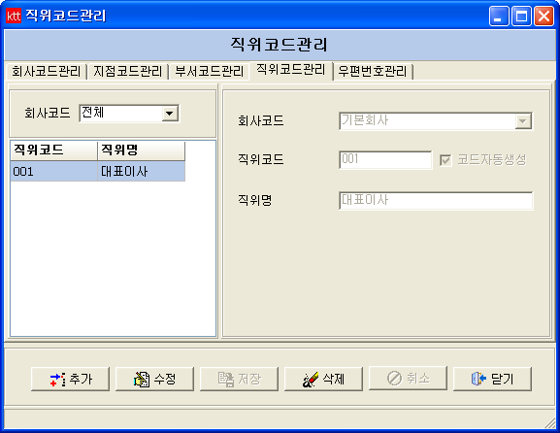
A. 추가 버튼을 클릭 합니다.

B. 회사코드를 선택 합니다.
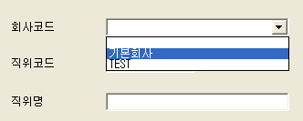

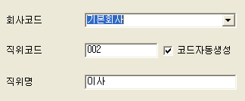
C. 직위코드를 입력합니다.(코드자동생성 체크 시 자동으로 부여됩니다.)

단,직위코드는 반드시 숫자로 3자리로 만들어 주셔야 합니다.
D. 직위명을 입력 후 저장 버튼을 클릭하여 직위코드를 저장합니다.
다) 직위코드 수정
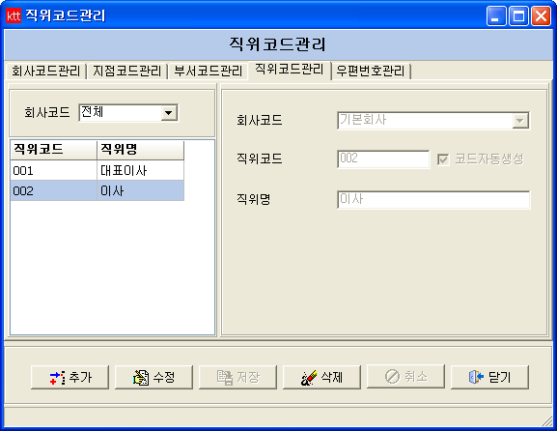
A. 수정할 직위코드를 선택합니다.

B. 내용을 수정 후 저장 버튼을 클릭 하여 변경된 내용을 저장 합니다.
라) 직위코드 삭제
A. 삭제할 직위코드를 선택합니다.

B. 삭제 버튼을 클릭하여 해당 직위코드를 삭제 합니다.
5) 출입상태코드관리
: 출입 승인 및 미승인 시에 출입이력에서 조회 명칭을 수정 합니다.
- 코드관리 -> 출입상태코드관리 를 선택합니다.

- 출입상태코드 수정
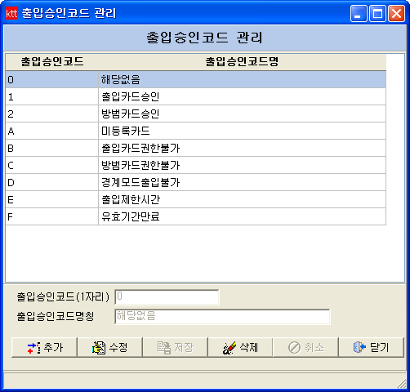
  - 수정 할 출입승인코드를 선택 합니다.

  - 수정 버튼을 클릭 후 명칭을 수정 후 저장 버튼을 클릭 하여 변경내용을 저장합니다.

6) 알람상태코드관리
: 알람 이벤트 발생시 경보이력에서 조회 명칭을 수정 합니다.
- 코드관리 -> 알람상태코드관리 를 선택합니다.

- 알람상태코드 수정
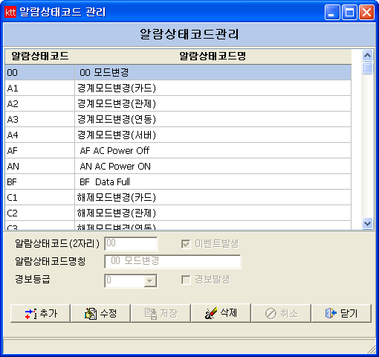
  - 수정할 알람상태코드를 선택합니다.

B. 수정 버튼을 클릭 후 명칭을 수정 후 저장 버튼을 클릭하여 변경내용을 저장합니다.

4.5 모니터링 및 제어
1) 기기상태 모니터링 및 제어
: 기기의 연결 상태를 모니터링 및 제어 합니다.
- 메인 컨트롤러 접속 상태
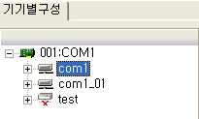
  - 메인 컨트롤러 정상 상태

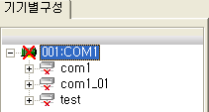
  - 메인 컨트롤러 통신 이상 상태

- 로컬 컨트롤러 접속 상태
  - 로컬 컨트롤러 정상 상태

  - 로컬 컨트롤러 통신 이상 상태

- 전체권한 재전송 : 기기 교체를 한 경우 전체 권한을 전송하는 기능입니다.
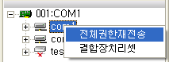
  - 해당 컨트롤러를 선택 후 오른쪽 마우스 클릭 하여 전체권한 재전송을 클릭합니다.

- 결합 장치 리셋 : 기기를 재 시작 해야 하는 경우 사용하는 기능입니다.
  - 해당 컨트롤러를 선택 후 오른쪽 마우스 클릭 하여 결합 장치 리셋을 클릭 합니다.

2) 출입문 상태 모니터링 및 제어
: 출입문의 운영모드 여부와 현재 출입문이 열려 있는지 등을 모니터링 및 제어 합니다.
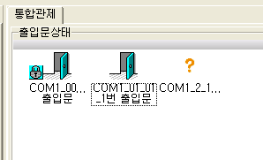
- 출입문 운영모드 상태

- 출입문 개방모드 상태

- 출입문 열린 상태
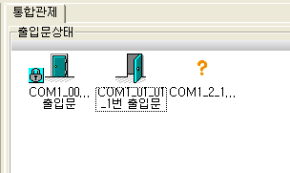

- 출입문 닫힘 상태

- 출입문 상태를 모르는 경우

- 출입문 모드 변경
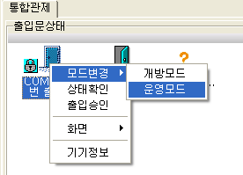
: 출입문 선택 후 오른쪽 마우스 클릭 하여 모드변경을 이용하여 개방모드/운영모드를 변경 할 수 있습니다.

운영모드 : 평소에 출입문이 잠김 상태에서 승인된 카드를 접촉 시 출입문을 여는 모드
개방모드 : 평소에 출입문을 잠그지 않은 상태로 일반인이 출입 가능한 모드

- 출입승인
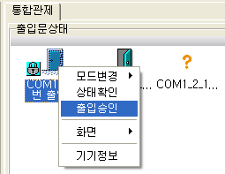
: 해당 출입문을 원격으로 출입승인 하는 기능입니다. 출입승인 후 출입문 제어 시간 이후에 자동으로 잠깁니다.

3) 방범 구역 모니터링 및 제어
: 방범구역의 경계상태를 모니터링 및 제어 합니다.
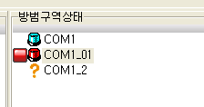
- 경계모드 상태

- 해제모드 상태

- 알람발생 상태

- 현재상태를 모르는 경우

- 모드변경
: 해당 방범구역을 선택 후 마우스 오른쪽 버튼을 클릭 하여 경계모드/해제모드를 변경 합니다.
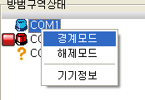

- 알람확인
: 알람 발생 방범 구역을 더블 클릭 하면 알람 상태가 초기화 됩니다.

4) 출입상태 모니터링
: 출입자의 출입상태를 모니터링 합니다.
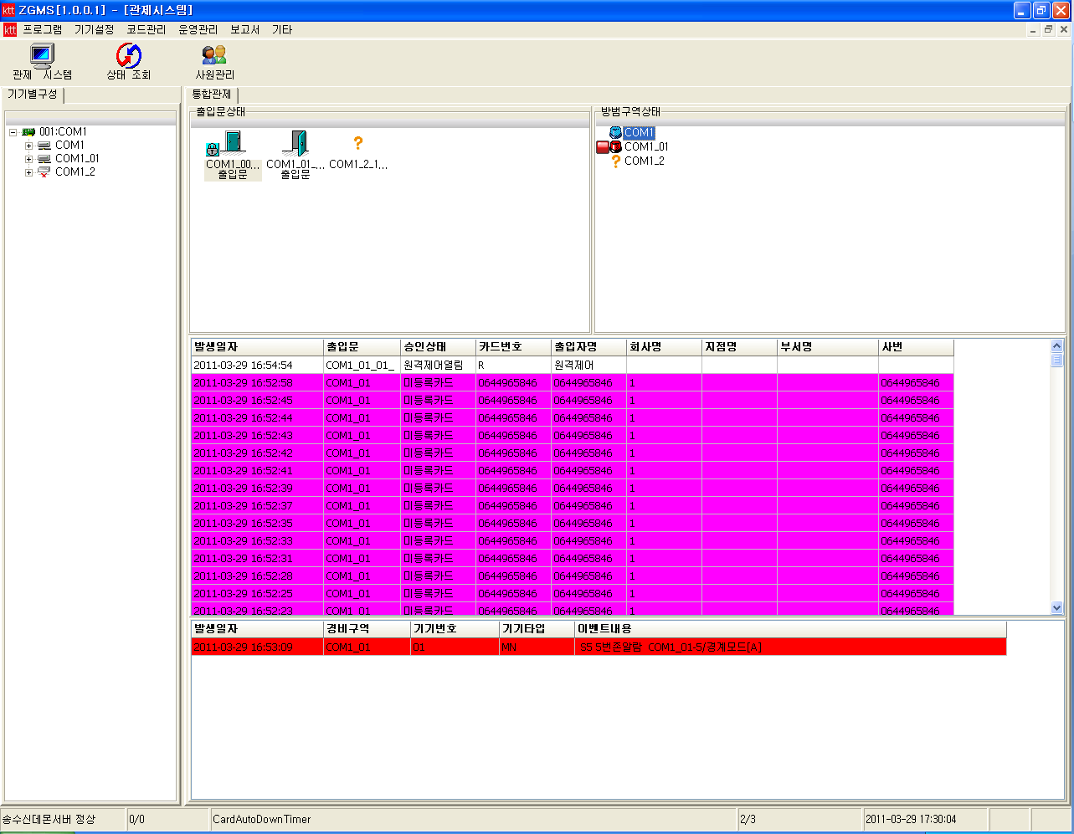

5) 경보내역 모니터링
: 방범 구역의 알람 발생 상태를 모니터링 합니다.

4.6 카드관리
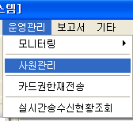
1) 운영관리 -> 사원관리 를 클릭 합니다.

2) 사원 추가
: 카드를 신규로 등록 하는 경우에 사원 추가를 하여 등록 합니다.
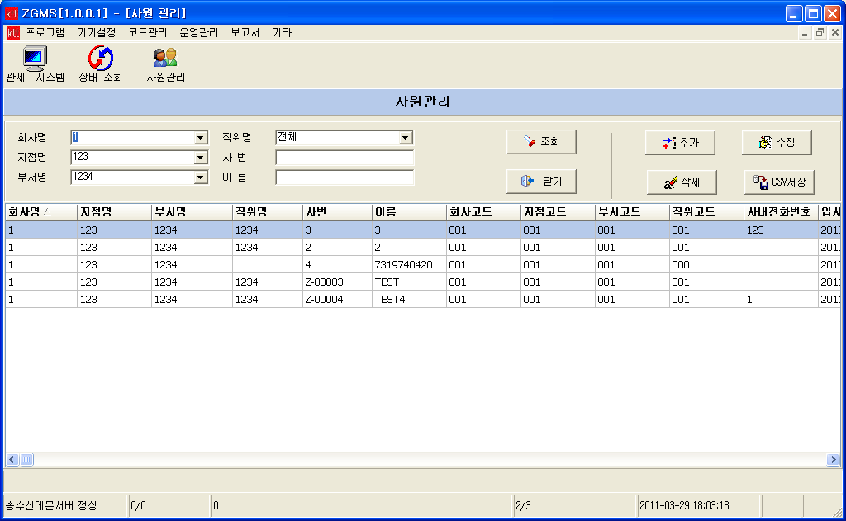
- 추가 버튼을 클릭 합니다.

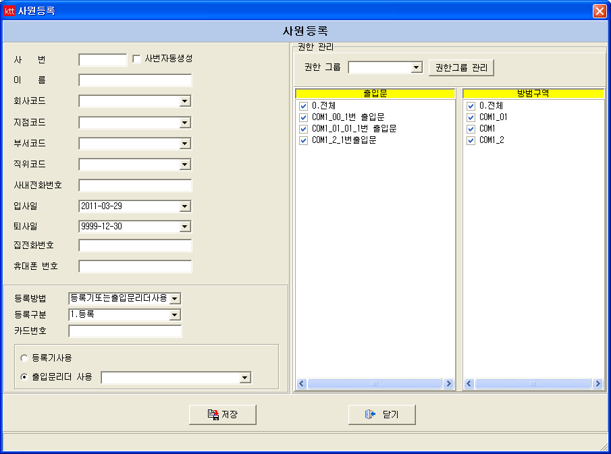
- 왼쪽에 사원정보를 입력 합니다.

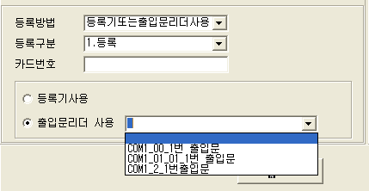
- 등록 방법을 선택 후 카드등록기 또는 출입문의 카드리더에 카드를 인식 시킨 후 카드 번호가 조회 되는 것을 확인 합니다.

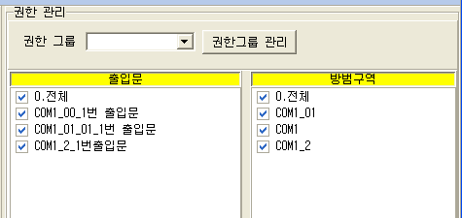
- 해당 사원의 출입 및 방범 권한을 부여 합니다.

- 저장 버튼을 클릭 하여 저장 합니다.
3) 사원정보 수정
: 기존 사원 정보 변경 및 권한 변경 시에 수정 버튼을 이용하여 정보를 변경합니다.
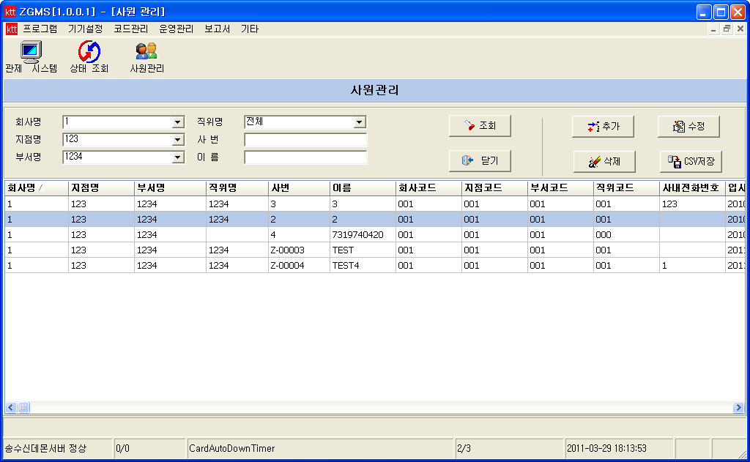
- 수정할 사원을 선택 합니다.

- 수정 버튼을 클릭 후 사원정보를 변경 합니다.
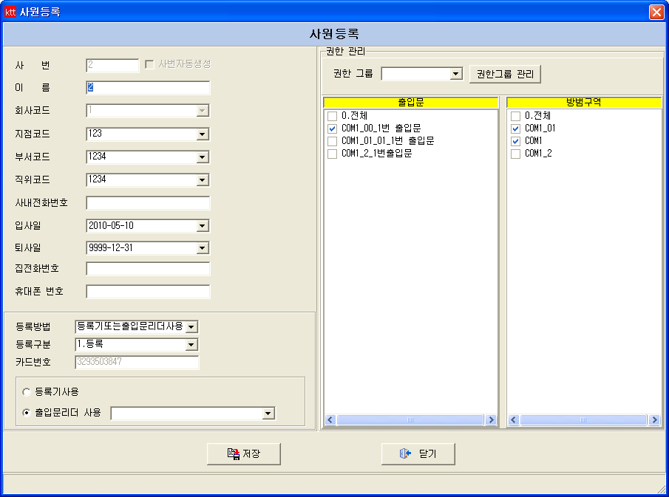

- 저장 버튼을 클릭하여 변경된 정보를 저장 합니다.
4) 사원정보 삭제
: 기존 사원을 삭제 하는 경우에 이용합니다.
- 삭제할 사원을 선택합니다.

- 삭제 버튼을 클릭 하여 사원정보를 삭제 합니다.
5) 사원정보 파일저장
: 기존 사원 정보를 파일로 저장 할 때 사용 합니다.
A. CSV저장 버튼을 클릭 하여 사원 정보를 저장 합니다.

4.7 보고서
1) 출입 이력 보고서
: 사용자의 출입 이력을 조회 합니다.
- 보고서 -> 출입이력보고서를 클릭 하여 출입이력을 조회 합니다.
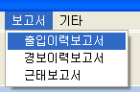
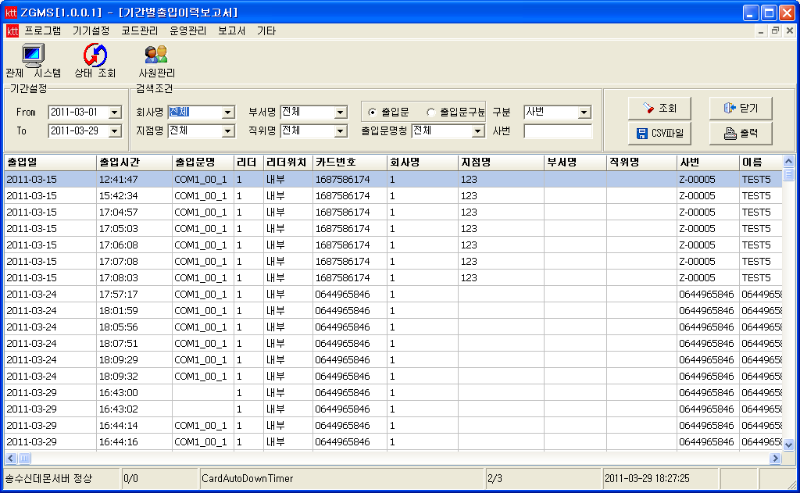

2) 경보이력 보고서
: 방범구역의 알람 상태를 조회 합니다.
- 보고서 -> 경보이력보고서를 클릭 하여 경보이력을 조회 합니다.
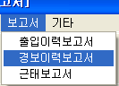
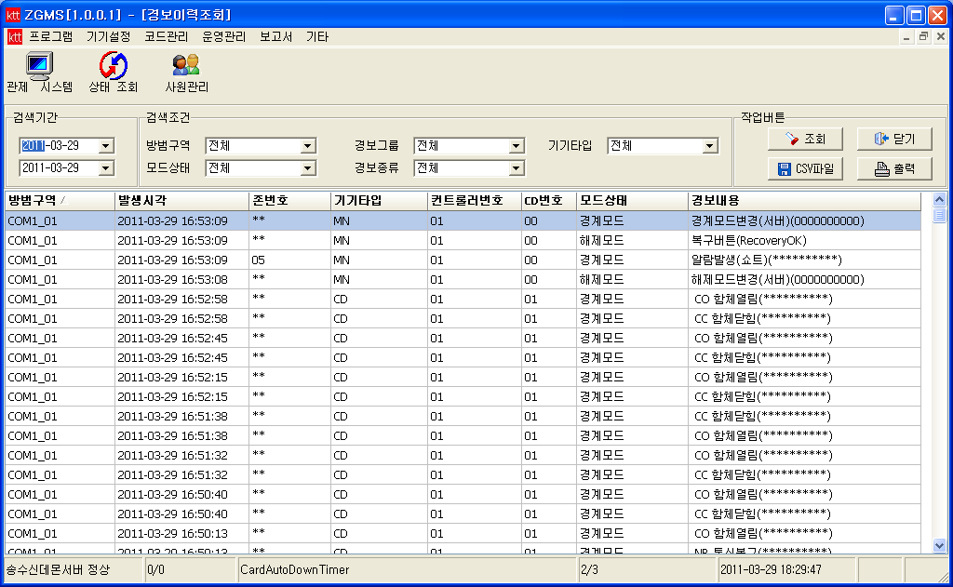

3) 근태 보고서
: 사용자의 근태 내역을 조회 합니다.
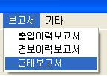
- 보고서 -> 근태보고서 를 클릭하여 근태내역을 조회 합니다.
